附件一
校內初選報名表
●填寫說明
1.類、組之名稱與詳細規格請參閱實施計畫，各項資料請詳填並確認無誤。
2.出生年請填寫民國年。
3.指導老師限填一位本校教師（含有合格教師證之代課、代理之指導教師），若學生作品非校內
教師指導，則填「無」。
4.報名表裁剪後，請用迴紋針夾在作品左上方，獲選代表參賽後，後續統一報名作業會以此報名
表作為依據，請確實檢查填寫資料，報名表交件後恕不接受更改。
5.保證絕無臨摹、抄襲、由他人加筆或明確挪用他人創意之情形，如有發生上列情形，依比賽要
點規定處置，並願自負法律責任。
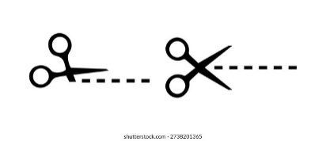
--------------------------------------------------------------------------
國立臺中教育大學附設實驗國民小學
115學年度學生美術比賽校內初選報名表
□低年級組  □中年級組  □高年級組 | □繪畫 □書法  □平面設計  □水墨畫  □漫畫 □版畫
作品名稱
班級(請寫115學年度班級) | 年 班
姓名
出生日期 | 民國______年______月______日
指導教師
*限填一位本校教師（含有合格教師證之代課、代理之指導教師），若學生作品非校內教師指導，則「無」。
指導老師應負有審核作品無違反前開規定。

